Tjedan Crvenog križa od 8. do 15.svibnja

Od 8. do 15. svibnja u Republici Hrvatskoj obilježava se Tjedan Crvenog križa.
Tjedan Crvenog križa započinje obilježavanjem Svjetskog dana Crvenog križa i Crvenog polumjeseca, 8.svibnja u znak počasti osnivaču Međunarodnog pokreta Crvenog križa i Crvenog polumjeseca, Henryju Dunantu, rođenom 8. svibnja 1828. godine u Ženevi.
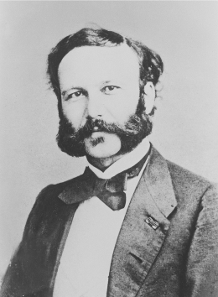
Jean Henry Dunant je osnivač Međunarodnog pokreta Crvenog križa i Crvenog polumjeseca. Rođen je 8. svibnja 1828. godine u Ženevi u bogatoj obitelji. Nakon završenog studija posvetio se bankarskom pozivu i nakon nekog vremena odlučio pokrenuti posao u Alžiru. Tijekom tih pokušaja neprestano je nailazio na zapreke i kako je Alžir u to vrijeme bio francuska kolonija odlučio se za pomoć obratiti francuskom caru.
Namjeravajući sklopiti posao s francuskim carem Napoleonom III. u lipnju 1859. godine našao na bojnom polju kod Solferina, u sjevernoj Italiji, gdje je u tijeku bila bitka između austrijskih snaga na jednoj strani i saveza francuskih i talijanskih snaga na drugoj. Patnja koju je tada vidio izmijenila je njegov život.
Nakon iskustva iz Solferina, gdje je zajedno s lokalnim stanovnicima nastojao pomoći svima koji su trebali pomoć pod geslom Siamo tutti fratelli (Svi su ljudi braća) u cijelosti se posvetio stvaranju organizacije Crvenog križa. Zapustivši posao na kraju je bankrotirao i potpuno osiromašio i gotovo potpuno pao u zaborav. Međutim, ideja koju je postavio na noge rasla je i razvijala se i postala prihvaćena u cijelom svijetu.

Grupa PCK

